Установка дорожных знаков по адресу: г. Москва, Каширское шоссе, д.53, к.7
05.09.2023
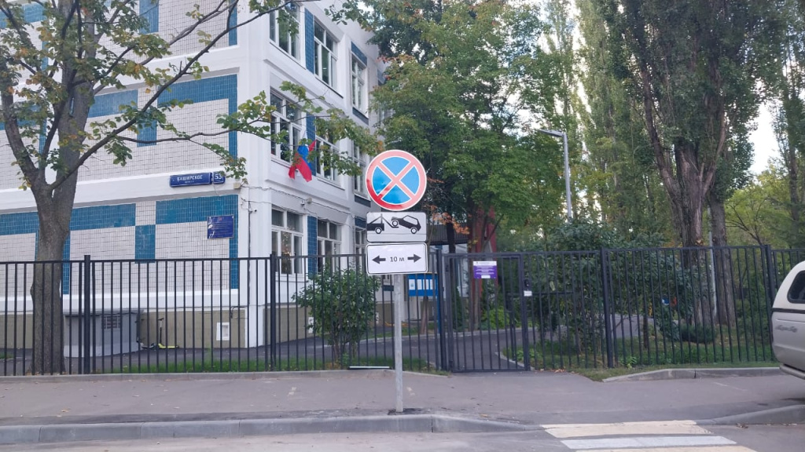

Адрес страницы: http://moskvoreche-saburovo.mos.ru/transport/detail/11813107.html
Управа района Москворечье-Сабурово города Москвы

